Datenbank Anforderungsanalyse:

Orientierung an folgendem Formular aus der Gastronomie:

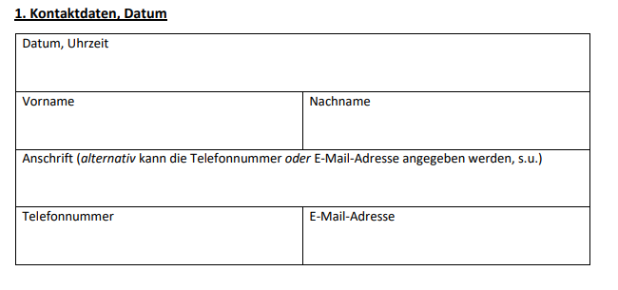

Entität: Besucher

* ID/Buchungscode
  + Typ: Int
  + Identifizierend: ja
* Vorname
  + Typ: String
  + Identifizierend: nein
* Nachname
  + Typ: String
  + Identifizierend: nein
* Telefonnummer
  + Typ: Int
  + Identifizierend: ja
* E-Mail
  + Typ: String
  + Identifizierend: ja
* Datum des Besuchs
  + Typ: date
  + Identifizierend: nein
* Uhrzeit des Besuchs
  + Typ: time
  + Identifizierend: nein
* Uhrzeit des Verlassens
  + Typ: time
  + Identifizierend: nein
* Straße und Nummer
  + Typ: String
  + Identifizierend: nein
* PLZ
  + Typ: Short
  + Identifizierend: nein
* Ort
  + Typ: String
  + Identifizierend: nein
* Buchungszeitpunkt?